向日葵班观察日志
日期 2026年 3 月 12 日
今日一日活动
宝宝  姓名 | 生活活动 |  |  |  |  | 其他活动
宝宝  姓名 | 上午点心 | 午餐 | 午睡 | 下午点心 | 大便 | 其他活动
程知潜 | 牛奶√  鸽子蛋× | 麦片饭√（一半）  宫保虾球√  菠菜炒木耳√  香菜鱼丸汤√ | 12：40前入睡。 | 奶香百合莲子汤√  火龙果√  蓝莓√ | 无 | 一、晨间游戏活动  宝宝们入园后进行了自主游戏，游戏活动有娃娃家（小厨房、卧室）、室内滑滑梯、生活区、建构区（桌面建构、地面建构）、艺术区、感官区、阅读区。  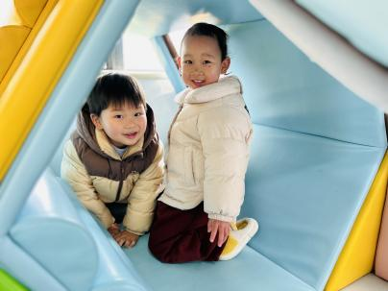  二、户外活动  （一）小山坡  宝宝们在小山坡进行了户外运动，他们在小房子里玩角色扮演游戏、走了浮桥、捡了树叶。  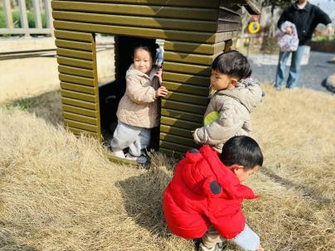  （二）萌宠乐园  沐沐宝宝今天带了蔬菜过来，我们一起去喂了鸡鸭鹅。  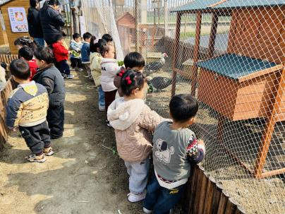  （三）草地散步  今天餐后宝宝们在草地上自主游戏了一会儿，他们观察到了树上的风铃会发出好听的声音，尝试拍打自制的乐器，让它们发出声音，还玩了传声游戏。  三、学习活动  （一）音乐游戏  宝宝们进行了音乐游戏，音乐有《合拢张开》、《小猪吃的饱饱》。  （二）艺术：大树发新芽  今天是植树节，宝宝们初步了解了这个节日，进行了相关的艺术创作。我们认识了水果网做成的“画笔”，用它蘸取绿色颜料给大树穿新衣！  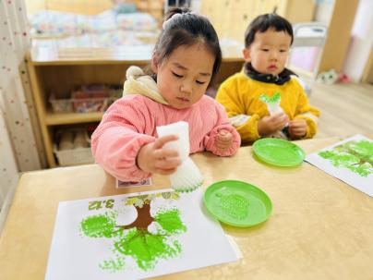  - 户外活动  午点后，宝宝们在滑滑梯进行了户外运动。  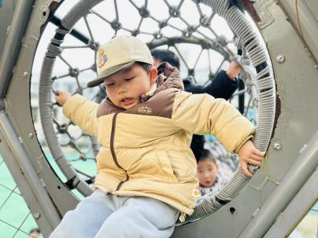
李艺珩 | 牛奶√  鸽子蛋√ | 麦片饭√（一半）  宫保虾球√  菠菜炒木耳√（一半）  香菜鱼丸汤√ | 12：40前入睡。 | 奶香百合莲子汤√  火龙果√  蓝莓√ | 无
恽晏宸 | 牛奶√  鸽子蛋√ | 麦片饭√（一半）  宫保虾球√  菠菜炒木耳√（一半）香菜鱼丸汤√ | 12：40前入睡。 | 奶香百合莲子汤√  火龙果√  蓝莓√ | 1
金骏翚 | 牛奶√  鸽子蛋√ | 麦片饭√（一半）  宫保虾球√  菠菜炒木耳√（少量）  香菜鱼丸汤√ | 13：10前入睡。 | 奶香百合莲子汤√  火龙果√  蓝莓√ | 无
高彦 | 牛奶√  鸽子蛋√ | 麦片饭√（一半）  宫保虾球√  菠菜炒木耳√（一半）  香菜鱼丸汤√ | 12：50前入睡。 | 奶香百合莲子汤√  火龙果√  蓝莓√ | 无
周楚瑞 | 牛奶√  鸽子蛋√ | 麦片饭√  宫保虾球√  菠菜炒木耳√（少量）  香菜鱼丸汤√ | 12：40前入睡。 | 奶香百合莲子汤√  火龙果√  蓝莓√ | 无
刘璟锃 | 牛奶√  鸽子蛋√ | 麦片饭√  宫保虾球√  菠菜炒木耳√（一半）  香菜鱼丸汤√ | 12：40前入睡。 | 奶香百合莲子汤√  火龙果√  蓝莓√ | 无
王耀坤 | 牛奶√  鸽子蛋√ | 麦片饭√  宫保虾球√  菠菜炒木耳√（一半）  香菜鱼丸汤√ | 12：40前入睡。 | 奶香百合莲子汤√  火龙果√  蓝莓√ | 无
孙露月 | 牛奶√  鸽子蛋× | 麦片饭√  宫保虾球√（一半）  菠菜炒木耳√（一半）  香菜鱼丸汤√ | 12：40前入睡。 | 奶香百合莲子汤√  火龙果√  蓝莓√ | 无
蔡荞一 | 牛奶×  鸽子蛋× | 麦片饭√  宫保虾球√  菠菜炒木耳√  香菜鱼丸汤√ | 12：40前入睡。 | 奶香百合莲子汤√  火龙果√  蓝莓√ | 无
孙悦宁 | 牛奶√  鸽子蛋√ | 麦片饭√  宫保虾球√（一半）  菠菜炒木耳√  香菜鱼丸汤√ | 12：50前入睡。 | 奶香百合莲子汤√  火龙果√  蓝莓√ | 无
臧卓宁 | 牛奶√  鸽子蛋√ | 麦片饭√  宫保虾球√（一半）  菠菜炒木耳√（少量）  香菜鱼丸汤√ | 12：40前入睡。 | 奶香百合莲子汤√  火龙果√  蓝莓√ | 无
吴心诺 | 牛奶√  鸽子蛋√ | 麦片饭√（一半）  宫保虾球√  菠菜炒木耳√（少量）  香菜鱼丸汤√ | 12：40前入睡。 | 奶香百合莲子汤√  火龙果√  蓝莓√ | 无
陈之里 | 牛奶√  鸽子蛋√ | 麦片饭√（一半）  宫保虾球√  菠菜炒木耳√  香菜鱼丸汤√ | 13：10前入睡。 | 奶香百合莲子汤√  火龙果√  蓝莓√ | 无
高彦淳 | 牛奶√  鸽子蛋√ | 麦片饭√  宫保虾球√  菠菜炒木耳√（一半）  香菜鱼丸汤√ | 12：40前入睡。 | 奶香百合莲子汤√  火龙果√  蓝莓√ | 无
徐悠然 | 牛奶√  鸽子蛋√ | 麦片饭√  宫保虾球√  菠菜炒木耳√（少量）  香菜鱼丸汤√ | 12：40前入睡。 | 奶香百合莲子汤√（少量）  火龙果×  蓝莓√ | 无
范奕旸 | 牛奶√  鸽子蛋√ | 麦片饭√  宫保虾球×  菠菜炒木耳×  香菜鱼丸汤√ | 12：40前入睡。 | 奶香百合莲子汤√（少量）  火龙果√  蓝莓√ | 无
万昀歆 | 牛奶√  鸽子蛋√ | 麦片饭√  宫保虾球√  菠菜炒木耳√  香菜鱼丸汤√ |  |  | 无

